Assignment 4

Q-1 Ans =
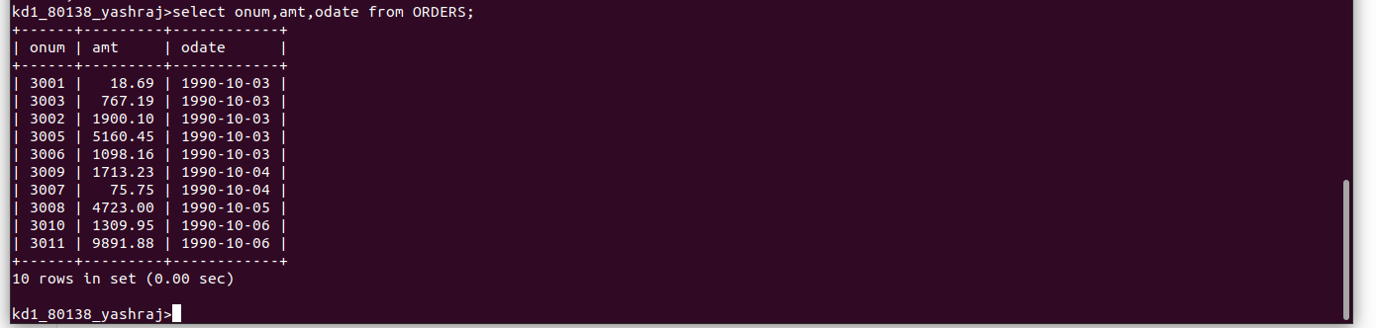
Q-2 Ans =


Q-3 Ans=



Q-4 Ans=



